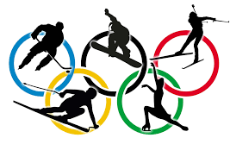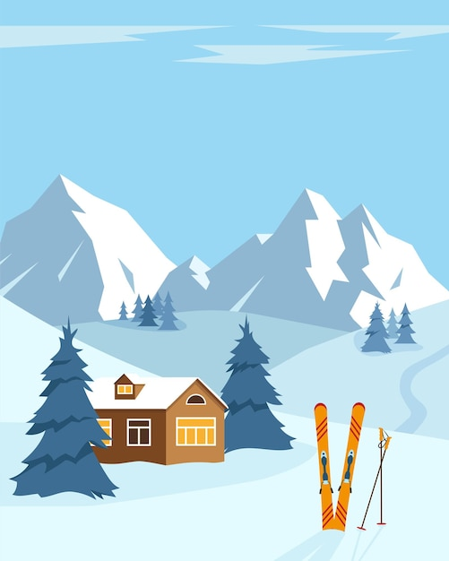

* Création de porte-clés skieurs
* Jeux sportifs
* Fresque d’hiver
* Création médailles olympiques
* Remise des médailles
* Flocon d’hiver

-Fabrication de mini-luges

- Jeu d’équilibre

- Création d’un pingouin avec son igloo

* Décoration drapeau + Fresque
* Hockey
* Jeux à vos glissades

SORTIE LUGE AUX PLANS D’HOTONNES

Semaine 1

Les jeux Olympiques d’Hiver

Groupe des Moyens-Grands ( 6-12ans)



ANGELIQUE

LUCIE

JEUDI

MERCREDI

MARDI

LUNDI

VENDREDI